共青团社区公共服务管理平台

概要设计说明书

2014年9月1日
目录
1. 引言 3
1.1 目的 3
1.2 背景 3
2. 任务概述 3
2.1 目标 3
2.2 系统（及用户）的特点 3
3. 业务需求详细描述 4
3.1 组织结构总体说明 4
3.2 业务需求说明 5
3.2.1 医疗服务信息系统 5
3.2.1.1 健康档案 5
3.2.1.2医疗知识 5
3.2.1.3健康咨询 5
3.2.1.4信息推送 6
3.2.2 就业服务信息系统 6
3.2.2.1个人就业信息管理 6
3.2.2.2职位信息动态管理 7
3.2.2.3求职咨询智能服务 7
3.2.2.4劳动技能培训多媒体资源信息管理 7
3.2.3 数码文化娱乐信息系统（同劳动技能培训多媒体但是由社区管理员维护）tblwhyl（文化娱乐） tblwhylfl（文化娱乐分类） 7
3.2.3.1 数码文化娱乐资源管理 7
3.2.3.2数码文化娱乐点播 7
3.2.3.3三维虚拟漫游 7
3.2.4 社会民生事务服务系统 7
3.2.4.1目录分类 7
3.2.4.2目录管理 8
3.2.4.3矛盾处理 8
3.2.5 系统管理 8
3.2.6 人员信息管理系统 8
3.2.5.1人员基本信息管理 8
3.2.5.2特殊人员管理 8
3.2.5.3住户管理 9
3.2.5.4网格管理 9

引言

目的
明确项目范围与目标，为项目过程的下个阶段提供输入，是系统设计、编码、测试、验证、验收各个环节的最终衡量标准，实现对客户需求的准确、清晰、完整的进行描述，便于客户验证与后续阶段的项目开发工作，保证项目系统能够满足用户需求。
预期读者包括：客户、项目团队、开发测试团队、职能部门业务负责人、评审与决策委员会。

背景
针对社区信息缺乏、业余文化生活贫乏、教育相对落后等诸多问题，结合新疆建设兵团团场城镇建设和发展中对信息技术的重大需求，基于数字团场的关键技术规范、建设标准和数字化管理云服务平台，围绕农民生产、生活紧密相关的农村社区医疗卫生、农村劳务、农村社区文化建设、健康文化教育、社区社会民生事务服务等重要支撑子系统进行建设。

任务概述

目标
研究开发团场社区医疗卫生服务、团场社区就业服务、团场社区数码文化娱乐、团场社区社会民生事务服务等助民、富民、便民、乐民的信息系统及产品，建立服务于广大社区居民的信息综合处理支撑平台，通过课题的实施，加快社区信息化建设，全面提升社区居民获取信息的能力，提高管理部门在社区管理和公共服务方面的能力，为小康社会多元化服务和健康文化需求提供科技支撑。

系统（及用户）的特点
系统特点
（1）系统建设技术上遵循“一体化、开放性、预留发展空间”的建设原则。
（2）系统要求具备开放性体系结构，统一的接口标准，实现系统纵向贯通、横向集成，信息系统集成化、模块化、组件化，展现界面统一化。
（3）系统设计采用多层架构的B/S结构，采用通用组件框架平台技术。投标人要阐述具体分层情况及系统内部逻辑和结构，提供清晰的层次视图和模块接口说明。
（4）基于J2EE技术构建跨平台的应用系统。
（5）采用ORACLE10g作为主要数据库。
（6）采用业内流行的应用中间件，例如tomcat等。
（7）利用XML作为系统接口的数据交换标准。
（8）服务器操作系统支持Windows server、UNIX或Linux。
用户角色特点
共青团农场机关科室维护人员、团属单位人员和社区管理员，及普通民众将基于本服务平台体系，满足不同群体用户的需求。

业务需求详细描述

组织结构总体说明
团场介绍：共青团农场一共包括两个社区7个连队，团场人数大概有1万人左右
两个社区分别是：青城社区，滨河社区，社区人数：5529
7个连队包括：1-8连队其中没有3连队
其中包括19个网格分别是： 社区第一网格，社区第二网格，社区第三网格，社区第四网格，社区第五网格，社区第六网格，社区第七网格，一连一区网格，一连二区网格，二连一区网格，二连二区网格，四连一区网格，四连二区网格，五连网格，六连网格，七连网格，八连一区网格，八连二区网格，
葡萄公司网格
需要与课题1总体页面风格统一，数据库需统一，系统需要采取oracle 10g数据库
系统结构如下：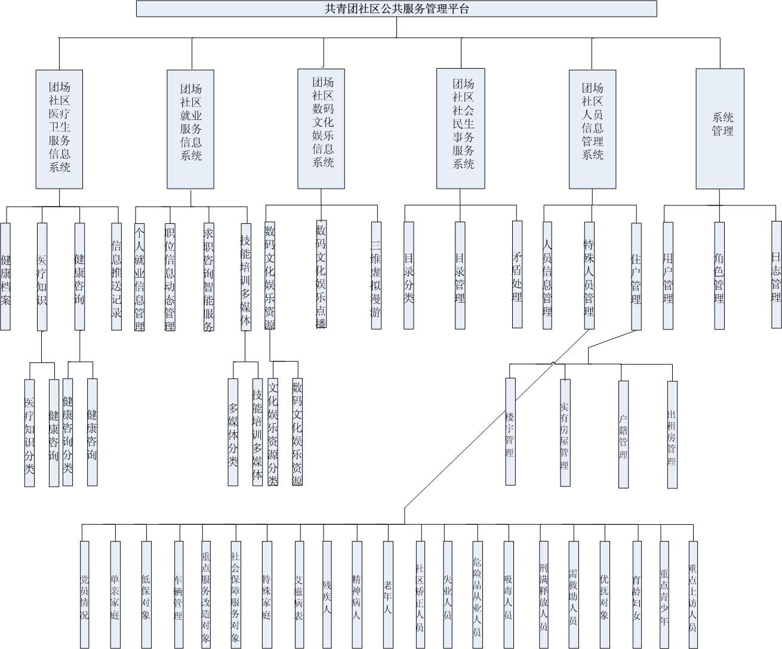
用户说明：

团场领导：拥有所有模块的查看权限其中矛盾处理中可以操作
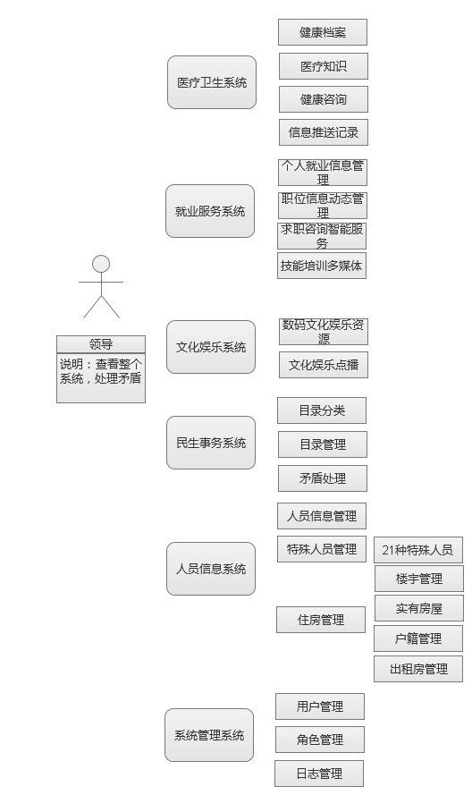
18个部门：包括政工办、武装部、财务科、监察科、党委办公室、政法办公室、信访办公室、派出所、司法所、安全办、招商局、国土资源分局、工交建商科、路政办、城镇管理办公室、农业科、工会、民政科共18部门，目的是处理矛盾调解纠纷，查看人员基本信息权利
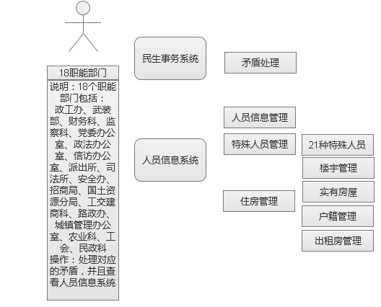

综合治理办公室：查看特殊人员，矛盾纠纷，人员基本信息
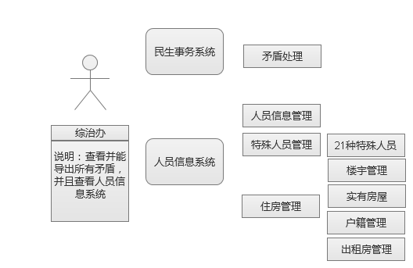

劳资科：就业服务系统，查看人员管理系统
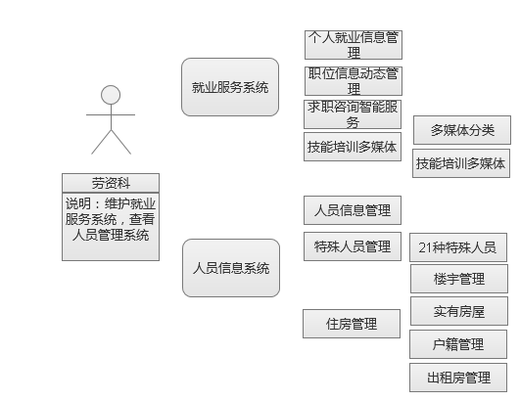

社区系统管理员：医疗卫生服务系统，文化娱乐系统，社区民生事务系统，人员管理系统
，系统管理
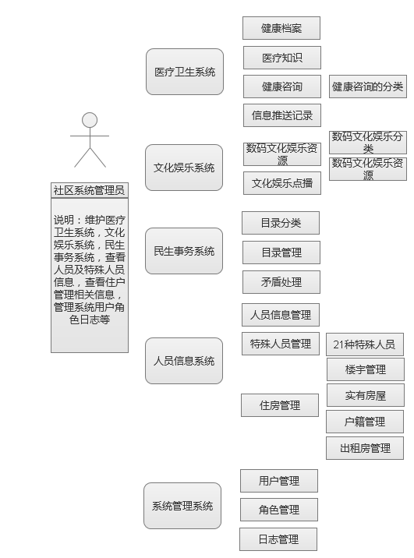
网格管理员：矛盾处理，人员档案
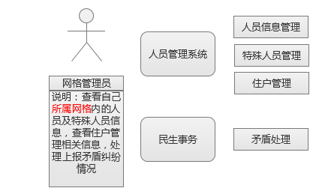
网格采集人员：人员信息系统的添加，矛盾纠纷添加
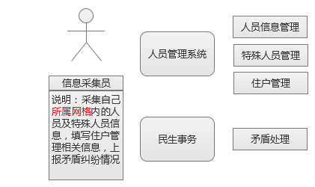
专家用户：回答健康咨询问题；
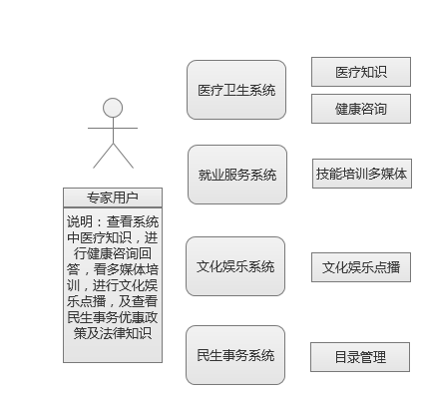
普通用户：进行健康咨询，医疗知识，社区三维漫游，数码文化娱乐点播
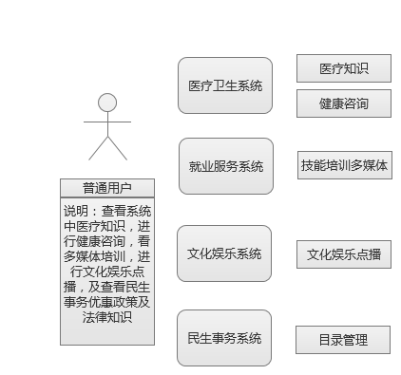

业务需求说明

医疗服务信息系统
该系统包括健康档案，医疗知识，健康咨询，信息推送四个功能。

3.2.1.1 健康档案
健康档案是要建立健全共青团社区中在册的人员信息的电子健康档案其中要和人员管理关联；电子健康档案的内容包括基本信息、主要疾病和健康问题摘要、主要卫生服务记录等内容。健康档案信息主要来源于医疗卫生服务记录、健康体检记录和疾病调查记录，并将其进行数字化存储和管理。

3.2.1.2医疗知识
Tabylzj(医疗知识) tabylzjfl（医疗知识分类）
概述：社区管理员用户填写医疗知识的分类如：感冒，关节炎等，填写医疗知识详细信息；游客可查询 参照：http://health.sohu.com/s2005/yiliaochangshi.shtml
查询：可根据分类，标题，全文内容搜索

3.2.1.3健康咨询
TblJkzx(健康咨询) tbljkzxfl(健康咨询分类)
概述：普通用户填写问题咨询可根据分类选择医生也可由系统自动分配所选分类医生，医生用户回复咨询；当普通用户填写咨询可根据分类指定某个医生（从用户表中查询专家），如果未指定医生系统根据分类自动分配某个医生，当医生登录时给提示；当用户登录提示医生已回答他提的问题。
健康咨询的分类有：
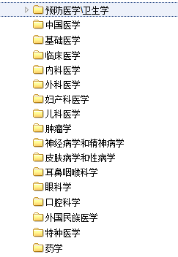

3.2.1.4信息推送记录
Tbltsjl(推送历史记录)
信息推送记录功能给对应的对象推送信息的记录。

就业服务信息系统
就业服务信息系统包括四个功能：个人就业信息管理、求职咨询智能服务、职位信息动态管理、劳动技能培训多媒体资源信息管理。该系统由劳资科维护

3.2.2.1个人就业信息管理
Tblgrjl（个人简历）
概述：这个表的维护是有劳资科填写简历表就业信息到系统中，并且维护填写的个人就业信息。具体表格见资料\求职表.jpg

3.2.2.2职位信息动态管理
Tblqyzp（企业招聘）

劳资科可以发布企事业的招聘信息及要求，系统中可以维护所有的企业招聘信息。样表见招聘信息.doc

3.2.2.3求职咨询智能服务
概述：劳资科根据最近发布的招聘信息通过匹配职位，匹配地点（行政区划码表），匹配学历（下拉选择）；可同时选择多个匹配查询未在职人员，在有效期内的人员，劳资科通过系统中短信接口给满足条件的人员发送短消息。短信接口要同王元胜老师同用一个。

3.2.2.4劳动技能培训多媒体资源信息管理
Tblpxjn（培训技能） tbljnfl（技能分类）
劳资科通过上传不用分类的视频信息，保存到系统数据库中，系统通过平台展示相关分类的技能视频，普通用户通过平台获取劳动技能培训信息。

数码文化娱乐信息系统
数码文化娱乐信息系统包括三个功能：数码文化娱乐资源管理、数码文化娱乐点播、三维虚拟漫游。

3.2.3.1 数码文化娱乐资源管理
系统用户添加文化娱乐资源分类，根据分类添加对应的文化娱乐视频等信息。
（同劳动技能培训多媒体但是由社区管理员维护）tblwhyl（文化娱乐） tblwhylfl（文化娱乐分类）

3.2.3.2数码文化娱乐点播
用户通过选择不同的分类，通过查询进行在线点播自己感兴趣视频，进行查看。

3.2.3.3三维虚拟漫游
社区三维漫游展示

社会民生事务服务系统
社会民生事务服务系统括四个功能：（目录分类tblmlfl、目录管理tblmlgl）（同文化娱乐）、矛盾处理、系统管理。

3.2.4.1目录分类
系统建立通过建立土地确权、劳动就业、拆迁安置、低保、土地流转，援助服务等分类。

3.2.4.2目录管理
根据分类维护相关的法律政策，援助信息。

3.2.4.3矛盾处理
数据表Tblmdcl（矛盾处理）
概述：
采集员采集矛盾，保存的字段有（标题，内容，填写时间，采集人，状态默认为0未解决，网格默认填写为采集员所属网格）；
由管理员处理，如果管理员填写意见解决矛盾则不需要上报到对口部门，保存字段有（处理时间，网格管理员id,处理意见，状态改为3已解决），管理员未解决矛盾，则上报到对口部门保存字段有（状态改为1网格管理员上报）；
提交的问题由对口部门填写意见解决矛盾 保存字段有（处理时间，对口部门人员id,处理意见，状态改为3已解决）。如果对口部门未处理则上报到对口部门领导，保存字段有（状态改为2对口部门上报）；
对口领导看到矛盾只可以处理矛盾，处理保存的字段有（处理时间，领导id,处理意见，状态改为3已解决）。
可以通过查询管理员id和对口部门id，领导的id判断是否为空，知道问题由谁解决的。
状态：(0未解决，1管理员上报未解决，2对口部门上报未解决，3已解决)
对口部门：政工办、武装部、财务科、监察科、党委办公室、政法办公室、信访办公室、派出所、司法所、安全办、招商局、国土资源分局、工交建商科、路政办、城镇管理办公室、农业科、工会、民政科共18部门
领导分管：详情见文件资料\分管1.jpg，资料\分管2.jpg，资料\分管3.jpg;

人员信息管理系统
要做到“四知四清四掌握”
“四知”：对辖区常住居民家庭知基本情况、知家庭经济就业情况、知家庭成员政治表现、知家庭成员遵纪守法情况。
“四清”：对辖区人口做到居民就业情况清、重点人员情况清、流动人口情况清、贫困群体情况清。
“四掌握”：对辖区情况做到掌握基本情况及社情动态、掌握宗教管理状况、掌握热点难点问题、掌握各类积极分子发挥作用情况。

人员信息管理系统括三个功能：人员基本信息管理，特殊人员管理，住户管理

3.2.5.1人员基本信息管理
人员里的数据如下图所示：其中特殊人员21个选项：
（艾滋病表）
(残疾人)
(精神病人)
(老年人)
(社区矫正人员)
(失业人员)
(危险品从业人员)
(吸毒人员)
(刑满释放人员)
(需救助人员)
(优抚对象)
(育龄妇女)
(重点青少年)
(重点上访人员)
(党员)
(单亲家庭)
(低保对象)
(车辆)
(重点服务改造对象)
(社会保障服务对象)
(特殊家庭)
添加所属网格wg，及是否所属其他网格添加所属其他网格字段wg1,wg2,wg3,wg4最多让他选四个（网格数据通过课题一数据库读取）

家庭及收支情况需要单独建数据表，详细见表tbljtxx（户主家庭信息），tblcbxx（参保信息），tblxsxx（学生信息）。

特殊人员分类的添加和录入。
在特殊人员分类表（tbltsryfl）中添加分类（21种）。然后在特殊人员分类字段表(tbltsryflzd)中添加21种分类表中对应的字段及字段的相关属性,21张表的数据存在数据表中(tbltsrysj)
详细见下表：

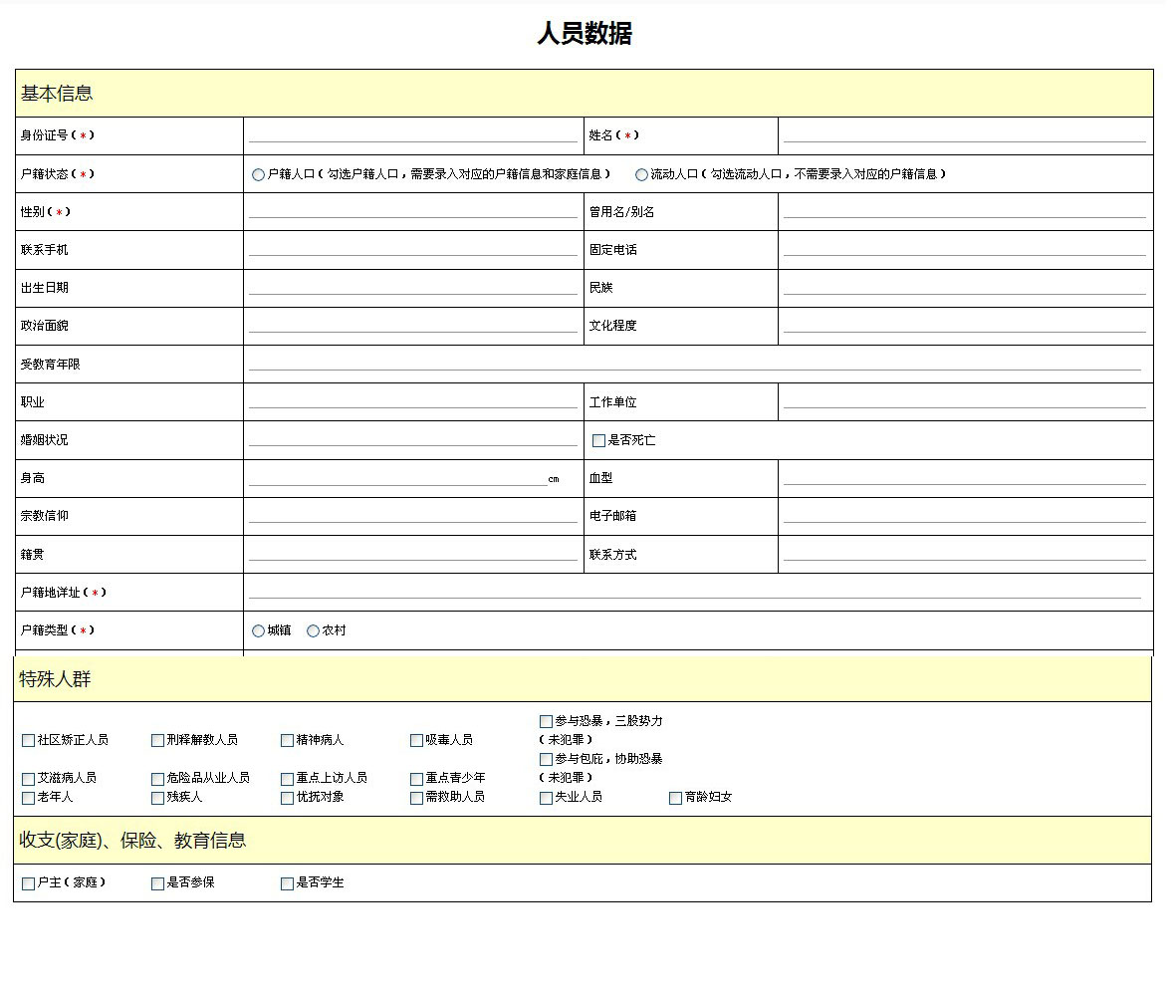

3.2.5.2特殊人员管理
对特殊人员21中的展示，可导入特殊人员；

3.2.5.3住户管理
住户管理中主要模块包括：楼宇管理，实有房屋管理，户籍管理，出租房管理，社区内所有房屋的登记，包括出租房屋的管理。

户籍管理（tblhjgl）是指对户籍进行管理，其中户籍要和实有房屋进行关联，点击详细查看详细户籍信息（tblhjjtxx）。

例：
住址： 滨河 社区： 小区（路） 36 栋（排） 1 单元 101 室（号） 户口薄编号 电话（宅）5758336 手机：
项目 | 姓名 | 户主关系 | 性别 | 民族 |  |  |  | 出生年月 | 身份证号码 | 籍贯 | 文化程度 | 毕业院校及专业 | 团员时间 | 联系电话 |  | 工作时间 | 工作单位、职业及个体经营项目 | 宗教信仰 | 户口类型 | 月收入 | 户口所在地 | 健康状况 | 血型 | 兵役状况 | 婚姻状况 | 结婚时间 | 领独生证时间 | 独生子女证号 | 避孕措施
户主及家庭成员情况 | 王克昌 | 户主 | 男 | 汉 |  |  |  | 31.4.15 | 652301193104157176 | 甘肃 | 小学 |  |  |  |  |  | 退休 |  | 非农业 |  | 三十户 | 良 |  |  | 初婚
户主及家庭成员情况 | 刘会珍 | 夫妻 | 女 | 汉 |  |  |  | 40.1.6 | 652301194001067164 | 甘肃 | 小学 |  |  |  |  |  | 退休 |  | 非农业 |  | 三十户 | 良

实有房屋管理（tblsyfygl）是指网格采集人员对网格内实有房屋进行登记包括房产证，房屋类型等信息。
出租房屋管理（tblczfygl）是指网格内实有房屋出租情况的登记，包括出租人，租住类型等信息，要和实有房屋进行关联,还要填写租住人信息（tblzzrxx）。
楼宇管理(tbllygl)：网格信息采集员对自己网格内的楼宇进行管理包括社区内的楼宇的地址等信息。

系统管理
系统管理包括三个模块：用户管理、角色管理、日志管理。
用户管理中设计到的角色比较多具体见角色说明。

